【问题探讨】
时间不是用来赶的
（一院李靖雯推荐，2014年10月9日）

推荐理由：七天国庆长假过去了，人们该上学的上学该工作的工作了，不知道你有没有患上了假期综合症呢？现在的人们总是喜欢追求高效率，用最少的时间获得最大的利益。可是这样会不会忽略了一路上的风景？得不到最后完美的结果，获得一路的风景也是一种收获。慢慢享受时间吧！

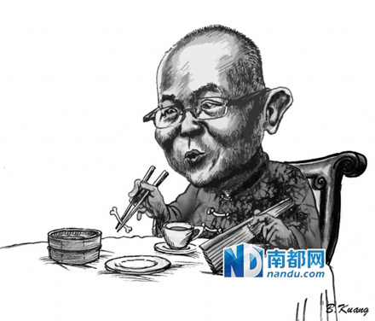
国庆长假期结束了。看微博，照例是人人人众人人人的照片，还有高速公路的各种堵以及背后千奇百怪的堵车故事。今天，一切都结束了。生活回归正常。长假留给我们的只剩一种东西，叫做节后综合征。过节只是一种理由，长假只是一个机会，实际上只是不想上班。这是网友在长假期中引用了很多次的话。
其实长假期这东西很虚妄。一个字，赶。赶车，赶路，赶景点，赶饭点，说起来比上班还赶，休起假来，比上班还累。当然，人们还是乐此不疲。长假不像看起来那么可爱，只是没有上班那么可怕而已。上班也是赶也是累，假期也是赶也是累，只不过是肉烂在自己的碗里而已。因此再赶再累都值得。不过，上班真的就那么可怕吗？
我相信，上班的可怕不一定在于要脚步匆匆赶时间，上班之累在于心累。尤其是在办公室上班的人，要说赶也只是从家到办公室门口的那段路。除了体力劳动者，在空调环境里上班累不到哪里去。但是人际关系的种种，上下左右的确很累人也往往很雷人。用10%的精力对付工作本身，用90%的精力应付人际关系并不是妄言。相比之下，长假期再赶再累，要对付的都只是“日程”两个字，身边不是亲人就是朋友，心不累，人就不累。不过，话虽这么说，上班之心累并不是一个合理的存在，而长假期的人累也不一定就是一个非做出不可的选择。
人很多时候都只是因为自己困住了自己，所以才有那么多的烦恼。比如说上班，人际关系的种种，你不管就是，除非真的“杀到埋身”。很多人与人斗了一辈子提防了一辈子，不是连个组长都没混上吗？那真是瞎忙了，还不如一开始就把自己解放出来。长假期之赶路也是一样。难道长假期一定要出去拼吗？在家也是可以。广州这个国庆假期到处不堵车，到处有车位，整个广州可爱得不得了！留在广州，以不变应万变，一动不如一静都是非常好的选择。当然，有六天长假期不出去旅游，好像对不起自己——事情就坏在这种说辞上。其实事情很简单，自己把自己困住了，就要自己把自己解放出来。
有一种说法叫做“慢生活”，很多年前就很时髦，但是一直没有成为时尚。这很奇怪。也许争先恐后的精神已经渗透到每个人的血液里头了。不要说争上位要打破头，就是晚上大街上夜骑的靓仔，也要在车流中左穿右插骑得飞快。以前有个政治口号很红火，现在也没有什么人喊了，这个口号叫做“时间就是金钱”。总在奔突中赶赶赶，上班也赶，休假也赶，那是质量非常低下的生命。
很多人在讨论什么是广州精神。很可笑。广州精神就一个字——叹，而且一般都要加两个字：慢慢叹。饮茶又叫：叹茶。送客用语：慢慢行。而做事情叫做：玩。近排你玩紧乜？不但问的是业余玩什么更问的是最近在做什么。只有玩只有叹，生命才会慢慢地精致起来，换句话说，人才有个人样。不信？往一个大玻璃瓶里塞一把茶叶一喝就是一天也是喝茶，为什么要找个拇指大的杯子还要白如玉、明如镜、声如罄、薄如纸？为什么泡茶品茶的程序还要那么繁复？这就是把时间线慢慢地拉长了，让生命浸润其中。必须的。
时间不是用来赶的更不是用来拼的。慢慢地享受时间吧。
（推荐者注：本文来自凤凰资讯网2014年10月8日，原注来源：《南方都市报》，作者：陈扬）
（注：学校关工网站刊发时间：2014年10月11日）

